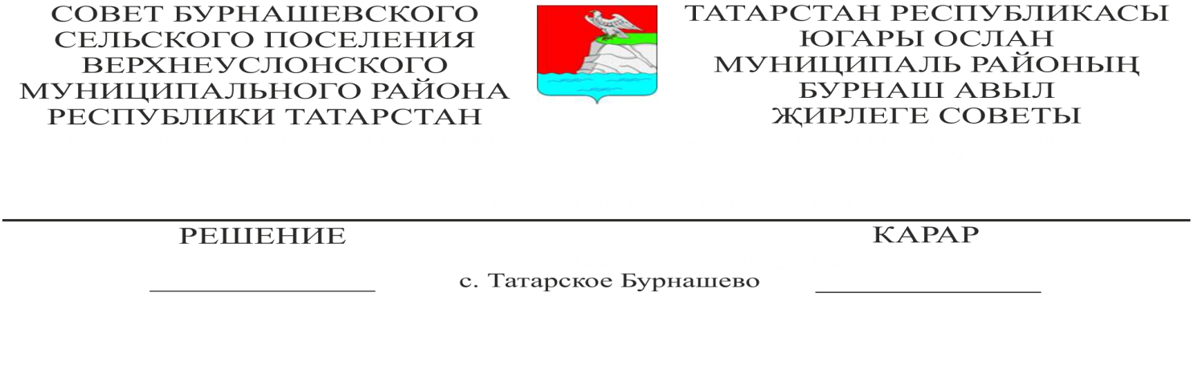

№ 30-136

27.09.2017

**О назначении местного референдума на территории Бурнашевского сельского поселения по вопросу введения и использования**

**средств самообложения граждан**

В соответствии со ст. 15 Федерального закона от 12.06.2002 № 67-ФЗ «Об основных гарантиях избирательных прав и права на участие в референдуме граждан Российской Федерации», ст. ст. 22, 56 Федерального закона от 06.10.2003 №131-Ф3 «Об общих принципах организации местного самоуправления в Российской Федерации», п. 1 ст. 20 Закона Республики Татарстан от 28.07.2004 № 45-ЗРТ «О местном самоуправлении в Республике Татарстан», ст. 11 Устава Бурнашевского сельского поселения, на основании решения Совета Бурнашевского сельского поселения от 19.09.2017 № 29-133 «Об инициативе проведения местного референдума», постановления Главы Бурнашевского сельского поселения от 19.09.2017 № 15 «Об инициативе проведения местного референдума»,

**Совет**

**Бурнашевского сельского поселения**

**Верхнеуслонского муниципального района**

**решил:**

1. Назначить на 19 ноября 2017 года местный референдум по вопросу введения самообложения граждан на территории Бурнашевского сельского поселения.

2. Утвердить вопрос, выносимый на местный референдум:

«Согласны ли Вы на введение самообложения в 2018 году в сумме 300 рублей с каждого жителя сельского поселения, обладающего правом на участие в местном референдуме и направлением полученных средств на решение вопроса местного значения по выполнению следующих работ:

- строительство пешеходного моста через овраг с ул. Советская на ул. Первомайская в с. Татарское Бурнашево;

- благоустройство кладбищ, расположенных в д.Гаврилково, д. Каинки, д. Ломовка, д. Тихий Плес, с.Юматово.

**ДА НЕТ**».

. 3. Опубликовать настоящее решение в районной газете «Волжская новь», разместить на официальном портале правовой информации Республики Татарстан, на официальном сайте Верхнеуслонского муниципального района, на информационных стендах Бурнашевского сельского поселения.

4. Настоящее решение вступает в силу со дня его официального опубликования.

**Председатель Совета,**

**Глава Бурнашевского**

**сельского поселения**

**Верхнеуслонского**

**муниципального района С.В.Бурукин**